


本科毕业论文

基于SSH框架的企业考勤系统的
设计与实现

Design and Implementation of Enterprise
Attendance System Based on SSH Structure

学 院： 计算机科学与工程
专 业 班 级： 计算机科学与技术120401
指 导 教 师： 李 四
姓 名 学 号： 张三 20124100

摘 要

随着互联网技术的快速发展，网上办公、网上管理的体系日趋完善。网络在线管理软件已经成为大多数企业管理企业的方便快捷、实用性强的管理软件。现如今许多企业都会有大量的员工需要出差到外地进行办公，出差的情况比较常见，但是随着企业的规模的不断壮大，外出员工人数随之也大大增加，对于这些出差员工的考勤情况问题也随之产生。网上在线考勤系统不失是一种解决考勤的良好解决方案。通过此系统一方面对个人请假、加值班，以及调班、调休、中途外出等异常考勤情况提出处理解决方案。另一方面考勤系统使领导不用到现场，直接在办公室里在线进行查询考勤记录、审批。同时该在线考勤系统设定了分级管理权限，不同的身份可以拥有不同的权限，使网络考勤更加安全。

关键词 SSH框架 在线考勤 领导审批 权限管理

Abstract

With the rapid development of Internet technology, online business, online management system is being completed. Network Online management software has become the most convenient and efficient business management companies, practical management software. Today many companies will have a large number of staff required to travel to the field office, the more common travel situation, but as the size of the business has grown, along with meals also increased significantly the number of employees, for the attendance of employees of these business problems follow. Online attendance system without losing the Internet is a good solution to solve attendance. With this system the one hand, personal leave, plus duty, and transfer classes, days off, half-way out other abnormal attendance processing solutions proposed. On the other hand do not have time and attendance system that led to the site, directly in the office online to check attendance records, examination and approval. At the same time set the online time and attendance system level management authority, different identities can have different permissions, make the network more secure attendance.

Keywords SSH structure online time and attendance leadership approval rights management

目 录

第一章 绪 论 1
1.1 项目背景 1
1.2选题意义 1
1.3系统特点 2
1.4本文主要工作 2
第二章 需求分析 3
2.1任务概述 3
2.2系统目标 3
2.3系统可行性分析 3
2.4功能需求 4
2.5 数据需求 5
2.6性能需求 7
2.7运行环境 7
第三章 相关技术简介 8
3.1 SSH框架技术简介 8
3.1.1 Struts2框架 8
3.1.2 Spring框架 8
3.1.3 Hibernate框架 9
3.2 Weblogic服务器简介 10
3.3 Jquery 框架简介 10
第四章 系统架构及总体设计 13
4.1系统总体设计 13
4.1.1 功能模块设计 13
4.1.2 功能流程设计 14
4.2数据库总体设计 15
4.2.1 数据库概念设计 15
4.2.2 数据库逻辑设计 15
第五章 系统详细设计 17
5.1 架构详细设计 17
5.1.1表现层设计 17
5.1.2 业务逻辑层设计 19
5.1.3 数据持久层设计 19
5.2数据库详细设计 22
5.2.1 数据库环境说明 22
5.2.2 数据库命名规范 24
5.2.3数据表设计 24
5.2.4数据库连接 27
第六章 系统实现与测试 28
6.1 系统实现 28
6.1.1考勤管理模块 28
6.1.2在线考勤模块 28
6.1.3事假申请模块 29
6.1.4电话考勤模块 30
6.1.5加班申请模块 31
6.1.6加班审批模块 32
6.1.7事假审批模块 32
6.2 系统测试 33
总 结 38
致 谢 39
参 考 文 献 40

第一章 绪 论

1.1 项目背景
企业考勤管理系统是一个企事业单位不可缺少的一部分,它的内容对于企业的决策者和管理者来说都是至关重要的，因此，企业考勤管理系统应该能够为用户提供充足人事管理的信息和快捷的管理查询手段，但一直以来人们使用传统的人工方式管理员工的上下班等信息，这种管理方式存在着许多缺点，诸如效率低，保密性差等，而且时间一长，将产生大量的文件和数据，这对于查找、更新和维护都带来了不少的困难。
随着科学技术的不断提高，计算机科学不断发展，其强大的功能已经被人们深刻认识，它已经进入了人类社会的各个领域并发挥着越来越重要的作用。
作为计算机应用的一部分，使用计算机对企业考勤信息进行管理，具有人工管理无法比拟的优点，它检索迅速、查找方便、可靠性高、存储量大、保密性好、寿命 长、成本低等，可减少更多的人力物力，这些都能够极大地提高企业的考勤管理效率，也是企业考勤管理科学化、正规化，与世界接轨的重要条件。因此，开发一个 企业考勤管理系统是很有必要的，具有其特有的技术意义和管理意义。

1.2选题意义
随着计算机的普及和计算机科学技术的飞速发展，人们开始越来越多地利用计算机解决实际问题。考勤管理是商业信息管理的重要部分，面对大量的商品信息，采用人力处理将浪费大量的时间、人力和物力，而且统计数据麻烦。一个企业对其职工的正常上下班、延时工作及加班工作进行考勤，通过报表的形式输出，合理调整员工工作安排，用计算机对考勤数据进行统计分析处理，得到我们所需要的各种统计报表和考勤原始数据。方便了企业对员工的管理如今的企业的管理者，拥有一个良好的企业管理信息系统，可加强职工的管理，增强企业的管理，对企业的发展有着一定的促进作用。因此，开发一个合适的、高质量的企业考勤管理系统进行企业员工的考勤管理，对企业的长远发展有重大的意义。开发一个界面友好，易于操作的考勤管理软件进行自动化处理变得十分重要，这正是本系统开发的目的和意义。通过此考勤管理系统的开发锻炼了学生的实际动手能力，对以后的学习和工作能力的培养也具有重要意义。

1.3系统特点
在线考勤系统是一套主要管理出差员工的考勤记录等相关情况的互联网考勤系统。一般为了方便管理考勤记录人员方便对外出人员记录，外出人员可以通过登录网上考勤系统进行考勤，也可以通过电话考勤。同时在线考勤系统为了配合员工请假、调休、加班制度实现了网上申请加班、请假申请、领导审批、二维码生成技术、打印请假单、加班后可以调休、多用户管理等多种功能。

1.4本文主要工作
本论文描述了基于SSH的企业在线考勤系统的总体设方案。主要包括以下几个部分：可行性分析、任务概述、系统目标、功能需求、数据需求、性能需求、运行环境需求、功能设计，数据结构设计，接口设计，外部接口，出错处理设计等。主要是为了以文档的形式记录设计过程，其中包括确认需求边界，明确设计流程，细化设计细节等方面。

第二章 需求分析

2.1任务概述
系统的主要的任务是实现企业在线考勤等一系列与考勤、加班等相关功能，具体功能模块包括：在线考勤、请假申请、加班申请、领导审批等。

2.2系统目标
系统的主要目标是实现以下功能：
1.每日在线考勤：每日考勤模块可以使得每位员工在上班前进行打卡签到。如果晚于8:30系统将自动提示，您迟到的字样。
2.电话考勤：是针对在外地不方便登录考勤系统的用户进行签到。要求此模块只能当天考勤不能为之前或之后考勤。
3.事假申请：事假申请须填写假期申请单，添好假期申请单时须选择假期申请类型，如若选择调休，则需要选择加班记录。
4．事假审批：领导登录系统会比普通员工多显示出事假申请这一模块，领导可以进行审批。添加审批意见等。如果同意，领导可以点击同意按钮，自动生成二维码加载到页面上。
5．打印事假申请单：当事假申请审批通过后，员工须打印出假期申请单，只需点击系统中打印预览的按钮，选择打印即可打印出事假申请单。上交到相关岗位人员，存储记录。
6．加班申请：由企业员工提出加班申请，包括提交加班时间，加班地点、加班人员等详细信息，在实现流程中，通过员工提出的申请，需要领导对申请信息进行审批。
7．加班审批：加班审批过程，类似事假审批过程，领导有权限访问该模块，其他人没有权限访问。加班审批不同意的话，领导可以填写审批意见。前台页面对申请记录一直显示不同意的字样。

2.3系统可行性分析
分析研究在线考勤系统是否具有实施的必要性与可能行，对此系统的开发是否在经济、技术、人力等方面存在困难。考勤系统的可行性的研究就是为了能以最小的代价用最短的时间来确定问题是否能够解决，以避免投资的失误。因此从以下几个方面分析考勤系统是否具有可行性：
（1）经济可行性： 本系统开发成本较低，没有涉及到高昂的硬件资源，大多数采用免费的开发环境。所用到的框架也都是开源的免费框架。因此经济开销十分小。然而开发出来的软件却有很高的实用性能。本系统投入上线后回为公司内部的管理考勤人员提供有效的帮助。
（2）技术上的可行性：由于本系统采用S2SH的开源框架，框架本身已经封装的很强壮。运用该框架可以很容易实现在线考勤的系统所需要的功能。由于本系统所涉及到数据库的表很少，用Oracle和pl/sql进行相关的数据库开发工作可以轻松胜任对数据库搭建工作，而且Oracle可以处理大量的数据，保证数据完整性，一致性等能提供很多的高级管理功能。
（3）应用的可行性：本系统主要是为了方便公司管理人员方便记录用工考勤，假期申请，加班申请，加班调休等功能，全力为了改进工作效率，使工作方便化，所以在更方面都会得到认同和支持。该系统在许多的企业和公司都会有利用的空间。

2.4功能需求
系统功能主要包括在线考勤模块、电话考勤模块、加班申请模块、加班审批模块、事假申请模块以及事假审批模块，具体系统功能需求框图如下：

企业在线考勤系统

在线考勤
事假审批
电话考勤
加班申请
加班审批
事假申请

图2-1 系统功能框图

系统平台提供的功能如下：
1.在线考勤：用户通过登陆之后进行网上考勤，系统会记录考勤的时间，存入到数据库。增加功能：点击“考勤”按钮提交当日考勤信息。考勤时间为每日的早8:00--8:40，超过8:40且在17:00之内考勤者均视为迟到，超过17:00至次日8:00之前不能考勤，视为当日矿工。查询功能：添加后的考勤记录可以通过查询出来所有记录，也可以进行条件查询。
2.电话考勤：是为了一些没有网络的员工通过打电话的方式，有专门人员为其进行考勤记录。增加功能：通过选择人员、状态、签到时间、备注信息完成增加操作。其中前三项为必填条目。人员要求从数据库中查询出来。
3．加班申请：申请加班时系统提供加班申请表，该模块包括增加、修改、删除、查询的功能。增加功能：通过添加加班地点、加班开始时间、加班结束时间、加班天数、加班事由完成操作。其中加班天数是由系统自动算出的。修改功能：要求用户在修改前必须选择一条内容进行修改。如果审批过将不能进行修改。删除功能：用户必须选择一条信息进行删除、也能支持多项同时删除。查询功能：可以查询所用条目或通过条件进行查询。
4.加班审批：对已经提交的申请单，当领导登陆的系统时进行审批。修改功能：
点击同意加班申请状态为“处理”，同时将此加班信息标志位调休可用。查询功能：审批成功后，可以在页面查询出来加班详细信息。
5.事假申请：申请事假时系统提供假期申请表，该模块包括增加、修改、删除、查询、打印等功能。增加功能：通过添加姓名、部门、入职日期、请假开始、结束时间、请假天数、填表日期、假期种类、备注等信息完成操作。其中姓名部门、请假天数为系统自动添加或算出。打印功能：要求打印的效果如同word文档格式。如果补假需要系统自动在备注一栏生成请假开始、结束时间。删除功能：选择条目可多选，点击删除，删除相应的记录。修改功能：对相应的选项进行修改，保存成功即可。
6．事假审批：对已经提交的申请单，当领导登陆的系统时进行审批。审批采用二维码审批。（二维码是由领导的名字和当时的审批时间生成的图片）。修改操作：将请假状态修改为“已处理”。查询功能：在前台页面可以查询事假审批的详细信息。

2.5 数据需求
……

2.6性能需求
……

2.7运行环境
……

第三章 相关技术简介

3.1 SSH框架技术简介

3.1.1 Struts2框架
Struts 2可以说是WebWork2.1的升级， 并不是struts 1 的升级版本，它综合了struts 1 和WebWork的优点，但是主要核心还是采用WebWork的设计理念，所以它是一种非常类似于WebWork的MVC框架，Struts 2 大量的使用拦截器来处理用户的请求，从而运行用户的业务逻辑控制器与Servlet API 分离^{[1-3]}。
Struts2 和Struts的构建是社区开发模式的最好实践和证明。事实上，第一版本的Struts设计的第一目标就是使MVC模 式应用于web程序设计。 在过去10年，Struts在更好的web应用方面所做的工作是值得肯定的。在某些方面，Struts社区注意到这一框架的局限性，但在这个活跃的社区 里，自动识别弱点和顽强不屈的精神，使得克服这些弱点是不困难的。 在深入学习MVC运行模式并同时引入一些新的建筑学方面的设计理念后，新的Struts2框架结构更清晰，使用更灵活方便。 这一新的结构包含应用逻辑的横切面拦截器，基于注释的配置以减少和去除XML形式的配置文件，功能强大的表达式语言，支持可更改、可重用UI组件的基于微 MVC的标签库。Struts2 有两方面的技术优势，一是所有的Struts2应用程序都是基于client/server HTTP交换协议，The Java Servlet API 揭示了Java Servlet只是Java API的一个很小子集，这样我们可以在业务逻辑部分使用功能强大的Java 语言进行程序设计。

3.1.2 Spring框架
Spring 是一个开源框架，是为了解决企业应用程序开发复杂性而创建的。框架的主要优势之一就是其分层架构，分层架构允许您选择使用哪一个组件，同时为 J2EE 应用程序开发提供集成的框架。
Spring的框架首次在2003年6月的Apache 2.0的使用许可中发布。第一个具有里程碑意义的版本是2004年3月发布的1.0。2004年9月和2005年3月先后又有重要的版本面世。
Spring 框架本身并没有强制实行任何特别的编程模式。在Java社区里，Spring作为EJB模型之外的另外一个选择甚至是替代品而广为流行。从设计上 看，Spring给予了Java程序员许多的自由度，但同时对业界常见的问题也提供了良好的文档和易于使用的方法。
Spring框架的核心功能在任何Java应用中都是适用的。在基于Java企业平台上的web应用中，大量的拓展和改进得以形成。为此，Spring获得了广泛的欢迎，并被许多公司认可为具有战略意义的重要框架。
Spring框架的主要功能:
基于Java Beans的配置管理，采用IOC的原理，特别是对依赖注射技术的使用。这些都用来减少各组件间对实施细则的相互依赖性。
1、一个核心的，全局适用的bean工厂
2、一个一般抽象化的层面来管理数据库间的数据处理
3、建立在框架内的，对Java数据处理API和单独的JDBC数据源的一般性策略。因此，在数据处理支持上对Java企业版本环境的依赖性得以消除
4、和一些可持续性的框架，如Hibernate，JDO，iBATIS和db4o，的整合
5、web应用中的MVC框架，基于核心的Spring功能，支持多种产生视图的技术，包括JSP，FreeMarker，Velocity，Tiles，iText，和POI
6、大量的AOP框架以提供诸如数据处理管理的服务。同IOC的功能一样，目的是提高系统的模块化程度

3.1.3 Hibernate框架
Hibernate是一种Java语言下的对象关系映射解决方案。 它是使用GNU宽通用公共许可证发行的自由、开源的软件。它为面向对象的领域模型到传统的关系型数据库的映射，提供了一个使用方便的框架。Hibernate也是目前Java开发中最为流行的数据库持久层框架，现已归JBOSS所有。
它的设计目标是将软件开发人员从大量相同的数据持久层相关编程工作中解放出来。无论是从设计草案还是从一个遗留数据库开始，开发人员都可以采用Hibernate。
Hibernate不仅负责从Java类到数据库表的映射（还包括从Java数据类型到SQL数据类型的映射），还提供了面向对象的数据查询检索机制，从而极大地缩短的手动处理SQL和JDBC上的开发时间^{[4-5]}。
Hibernate使用时，只需要操作对习惯，使开发对象化，抛弃了数据中心的思想，完全面向对象的思想。具有持久化透明的特点，带有持久化状态的、具体业务功能的单线程对象，此对象生存很短。这些对象可能是普通的JavaBeans/POJO,这个对象没有实现第三方框架或者接口，唯一特殊的是他们正与（仅仅一个）Session相关联。一旦这个Session被关闭，这些对象就会脱离持久化状态，这样就可被应用程序的任何层自由使用。
Hibernate提供的事务处理机制，应用程序用来指定原子操作单元范围的对象，它是单线程的，生命周期很短。它通过抽象将应用从底层具体的JDBC、JTA以及CORBA事务隔离开。某些情况下，一个Session之内可能包含多个Transaction对象。尽管是否使用该对象是可选的，但无论是使用底层的API还是使用 Transaction对象，事务边界的开启与关闭是必不可少的。

3.2 Weblogic服务器简介
WebLogic是美国bea公司出品的一个application server确切的说是一个基于Javaee架构的中间件，BEA WebLogic是用于开发、集成、部署和管理大型分布式Web应用、网络应用和数据库应用的Java应用服务器。将Java的动态功能和Java Enterprise标准的安全性引入大型网络应用的开发、集成、部署和管理之中。
webserver是用来构建网站的必要软件用 来解析发布网页等功能，它是用纯java开发的。weblogic本来不是由bea发明的，是它从别人手中买过来，然后再加工扩展。BEA已经被 Oracle收购，目前Weblogic最新版本为Oracle Weblogic Server 11gR1 PS3(10.3.4)。其他J2EE Application Server还有IBM的websphere、Sun的Glassfish、resin等。Apache Tomcat也是常用的Servlet/JSP Container。 国内厂商生产的还有象东方通的Tongweb、金蝶Apusic应用服务器等。
BEA WebLogic Server拥有处理关键Web应用系统问题所需的性能、可扩展性和高可用性。 与BEA WebLogic Commerce ServerTM配合使用，BEA WebLogic Server可为部署适应性个性化电子商务应用系统提供完善的解决方案。
WebLogic长期以来一直被认为是市场上最好的J2EE工具之一。像数据库或邮件服务器一样，WebLogic Server 对于客户是不可见的，为连接在它上面的客户提供服务。WebLogic 最常用的使用方式是为在internet 或intranet 上的Web 服务提供安全、数据驱动的应用程序。WebLogic对J2EE 架构的支持：WebLogic Server 提供了对SUN J2EE 架构的支持。SUN公司的J2EE 架构是为企业级提供的一种支持分布式应用的整体框架。为集成后端系统，如ERP系统，CRM系统，以及为实现企业级计算提供了一个简易的，开放的标准。

3.3 Jquery 框架简介
jQuery是一个优秀的JavaScript库，它是一个由John Resig创建于2006年1月的开源项目。现在的jQuery团队主要包括核心库、UI和插件等开发人员以及推广和网站设计维护人员。
jQuery凭借简洁的语法和跨平台的兼容性，极大地简化了JavaScript开发人员遍历Html文档、操作DOM、处理事件、执行动画和开发Ajax的操作。其独特而又优雅的代码风格改变了JavaScript程序员的设计思路和编写程序的方式。
jQuery具有如下几点优势：
1、轻量级
jQuery非常轻巧，采用Dean Edards 编写的Packer压缩后，大小不到30kb。如果使用Min板并且在服务器端启用Gzip压缩后，大小只有18kb。
2、强大的选择器
jQuery允许开发者使用从CSS1到CSS3几乎所有的选择气，以及jQuery独创的高级而复杂的选择器。另外还可以加入插件使其支持XPath选择器，甚至开发者可以编写属于自己的选择器。
3、出色的DOM操作的封装
jQuery封装了大量常用的DOM操作，是开发者在编写DOM操作相关程序的时候能够得心应手。JQuery轻松地完成各种原本复杂的操作，让JavaScript新手也能写出出色的程序。
4、可靠的事件处理机制
jQuery的事件处理机制吸收了JavaScript专家Dean Edwards编写的时间处理函数的精华，使得jQuery在处理事件绑定的时候相当可靠。
5、完善的Ajax
jQuery将所有的Ajax操作封装到一个函数$.ajax()里，使得开发者处理Ajax的时候能够专心地处理业务逻辑而无需关心复杂的浏览器兼容性和XMLHttpRequest对象的创建和使用的问题。
6、不污染顶级变量
jQuery只建立一个名为jQuery的对象，其所有的函数方法都在这个对象之下。其别名$也可以随时交出控制权，绝对不会污染其他的对象。该特性使jQuery可以与其他JavaScript库共存，在项目中放心地引用而不需要考虑到后期可能的冲突。
7、出色的浏览器兼容性
作为一个流行的javaScript库，浏览器的兼容性是必须具备的条件之一。jQuery同时修复了一些浏览器之间的差异，是开发者不必在开展项目前建立浏览器兼容库。
8、链式操作方式
jQuery对发生在同一个jQuery对象上的一组动作，可以直接连写而无需重复获取对象。这一特点使jQuery的代码无比优雅。
9、隐式迭代
当用jQuery找到导游“.myClass”类的全部元素，然后隐藏它们时，无需循环遍历每一个返回的元素。相反，jQuery里的方法都被设计成自动操作对象集合，而不是单独的对象这使得大量的循环结构变得不在必要，从而大幅地减少了代码量。
10、行为层与结构层的分离。
开发者可以使用jQuery选择器选中元素，然后直接给元素添加事件。这种将行为层与结构层完全分离的思想，可以使jQuery开发人员和HTML或其他页面开发人员各司其职，摆脱过去开发冲突或个人单干的开发模式。同时，后期维护也非常方便，不需要在HTML代码中寻找某些函数和重复修改HTML代码。
11、丰富的插件支持
jQuery的易扩展性，吸引了来自全球的开发者编写jQuery的扩展插件。目前已经有几百种的官方支持插件支持，而且还不断有新插件面世。
12、完善的文档
jQuery的文档非常丰富，现阶段多为英文文档，中文文档相对较少。很多热爱jQuery的团体努力完善jQuery的中文文档。
13、开源

第四章 系统架构及总体设计

4.1系统功能总体设计
在线考勤系统分为六个功能模块：分别为电话考勤模块、事假申请模块、事假审批模块、每日考勤模块、加班申请模块与加班审批模块。
其中电话考勤模块、加班审批模块、事假审批模块为公司领导有权限看到的页面，其他员工则无权限访问该功能模块。电话考勤用于公出医保社保的用户进行考勤。考勤时间为8:00至8:30期间。每日考勤是公司员工进行考勤的模块。事假申请、加班申请模块方便员工通过网络即可完成请假和加班的申请同时也方便公司管理人员查看相关的申请记录。
系统包括如下功能模块图如图4-1。

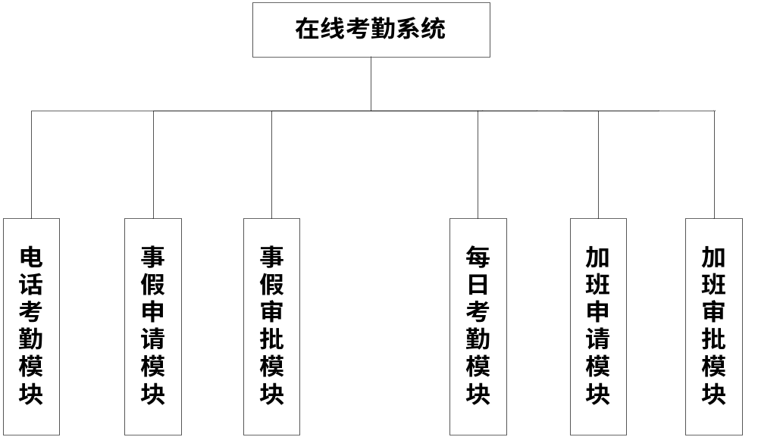
图4-1系统功能模块图

4.2数据库总体设计

4.2.1 数据库概念设计
E—R图描述了假期申请的所用到的实体、实体的属性、以及实体与实体之间的关系。考勤、假期、加班等实体要与用户成多对一的关系。由于该系统需求的要求，使的假期与调休也有一对多的关系。具体如图4-3所示。
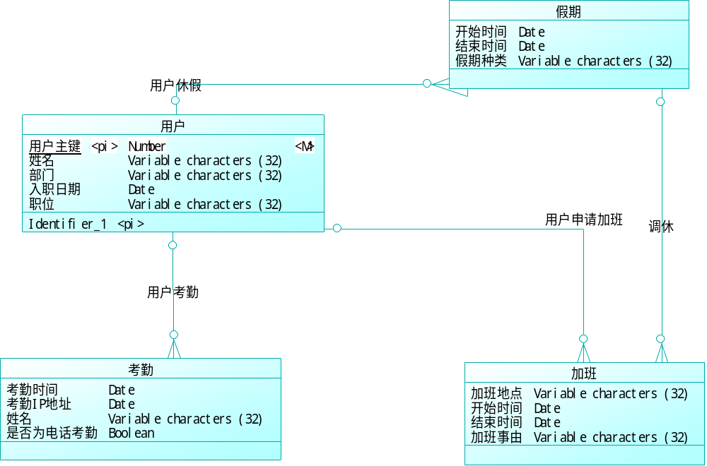

图4-3考勤系统E-R图

4.2.2 数据库逻辑设计
考勤系统的逻辑结构图是由概念模型实体属性关系所设计出来的，为之后具体的利用pl/sql建表做好准备。上图描述了假期表、考勤表、加班表、用户表的具体字段名称、以及表与表之间的逻辑关系。考勤系统的数据库逻辑结构如图4-4。
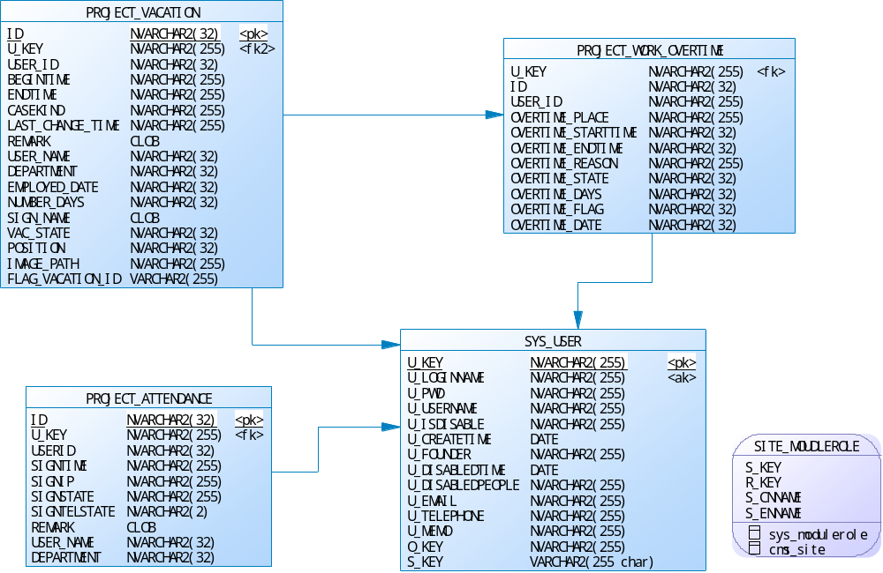

图4-4考勤系统逻辑结构图

第五章 系统详细设计

5.1 架构详细设计

5.1.1表现层设计
一、表现层实现类：
根据需求表现层设计了多个action类包括：
RequestVacationAction.java：
Properties :id、type、list、workOvertimeService、flag等属性。
Methods：
1.getVacationById():点击审计或修改时调用此方法，通过前台传的主键值，加载requestVactionDTO的值，在打印页面时，可以得到该id值下的requestVaction的所有信息，该方法定义了修改页面的准备数据，同时也定义了打印页面的展现形式。
2.addVacationInit():点击增加之后会跳转到增加RequestVacationAdd.jsp页面，该页面需要加载当前系统时间的年月日作为填表日期，该项为只读。
登录用户为从session中取得的user。表单中姓名由user.getUserName()取得。由于某一用户是确定的，所以部门也是固定的，那么可以从相应的数据库表中找到，通过requestVacationService.getDepartmentbyId方法得到。
3．addVacation():该方法里通过取得session里的userId值，设置到要增加的dto的值。由于本系统采用Struts2框架的技术，后台action取得前台页面传入的dto的值，再通过requestVactionService的业务逻辑类添加假期申请信息。
4．updateVacation():根据前台页面传值提供的dto的值，由业务逻辑处理类requestVactionService进行更新请假的记录。
5.checkVacationModify():根据前台页面传值提供的dto的值，有业务逻辑处理类对审批单意见进行更新操作。
6.setRequestVacationService():的方法：Spring框架利用方法注入为该类中的属性requestVacationService进行实例化。用来接收RequestVacationService对象的实例。

二、表现层页面：
1.申请假期模块：
RequestVaction.jsp:主要负责将登录用户所有的请假的记录显示在该页面中。可以根据填写查询条件，来动态查处符合条件的记录。
RequestVacationAdd.jsp:登录用户填写请假申请单，包括姓名、职位、部门、入职日期、休假日期开始时间、结束时间、合计天数（自动计算）、填表日期（当前系统时间）、假期种类（如果为补假，必须加班表中有记录）、备注、签名（自动生成二维码，该表为只读）。
UpdateRequestVacation.jsp:可以对已经填写过的请假信息，但是领导没有来得及审批的请假信息进行信息的修改。
UpdateRequestVacationSuccess.jsp:如果添加信息成功，会有struts2框架进行控制，自动跳转到该页面。其实此页面的功能无非是，就是刷新父页面，以及alert修改成功的字样。
2．电话考勤模块：
signByPhone.jsp：登录用户具有为特定员工添加考勤记录的权限，由专门负责人员负责考勤模块。员工若出差在外或者没有网络的情况，可以通过电话进行考勤。
- 每日考勤模块：
workAttendance.jsp：显示该登录用户的所有考勤记录，以及完成员工考勤的功能，并且提示考勤是否为迟到的功能。所有的考勤记录可以进行条件查询，查询条件有：请假开始时间、结束时间、状态、是否为电话考勤。如下图所示：

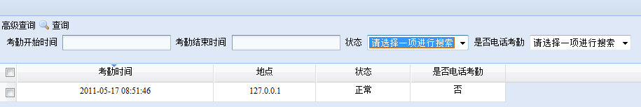
图5-1电话考勤查询图

- 加班申请模块：
WorkOvertime.jsp:列出所有填写的加班申请表的所有加班申请记录。包括
加班地点、开始时间、结束时间、加班天数、处理状态以及加班事由。
workOvertimeAdd.jsp:点击上图申请按钮的时候，会进入加班申请界面，
可以填写表单已完成加班申请的操作。
workOvertimeAddSuccess.jsp:如果增加成功后，就会提示填写加班成功的
信息并刷新父页面。
modifyOvertime.jsp:如果状态为处理状态，则不能修改，如果状态未处
理，可以对申请单进行修改操作。
- 加班审批模块：
CheckWorkOvertime.jsp：列举出所有加班表的所用加班信息。包括加班加点、开始时间、结束时间、加班天数、处理状态以及加班事由。如下图所示：该页面提供加班审批按钮，点击此按钮可以添加加班审批的相关信息。
进入页面，领导通过审批该页面的信息，如果审批通过，在审批页面点击同意按钮，审批状态改成处理，此时用户不能对加班页面进行修改了。
- 事假审批模块：
RequestVacationList.jsp：列举出请假表的所有请假信息。包括：姓名、开始时间、结束时间、最后修改时间、类别、状态、备注等所有信息。如果请假的类型为补假时，用户需要提供以前的加班记录。在加班表的改写标志位，表明该条记录已经被用作加班。补假的备注一栏描述的是加班日期的开始时间到结束时间以及加班的总天数。

5.1.2 业务逻辑层设计
业务逻辑层设计主要是对系统需要实现的业务逻辑进行详细的设计，主要包括对具体接口的设计以及对接口实现类的具体实现的代码编写。该层主要运用到Spring框架，主要为了方便程序开发者对某些特定的类进行实例化。本层设计的主要处理“假期申请模块”，并实现RequestVacationService接口，该接口主要包括以下几种方法：
getAllVacationList()：主要是取得所有假期的记录。是列举出所有假期申
请表信息的方法。
addVacation():增加假期申请的记录，专门实现增加业务的方法，不涉及叫
前台页面的取值问题。

5.1.3 数据持久层设计
数据库持久层主要是完成对关系对象持久化的操作。本系统主要采用Hibernate框架技术。Hibernate作为数据持久化层的一种技术应用很广泛。现在就其中的知识点在读书过程中进行记录和总结。
这里主要考虑的一种数据的解决方案是：通过DAO(Data Accss Object)和ORM（Object Relational Mapping）实现数据的持久化操作。在这种数据持久化实现方案中，通过DAO来实现对Java对象与数据库中数据之间的相互转换，同时他还包括了数据库的连接管理、事务管理以及对象的缓冲管理等功能。这种数据持久化解决方案的实现方法的示意图如下：

业务层－－－>DAO－－－>ORM－－－>数据库

1．假期申请模块：
ReuqestVacationDAO接口：包括以下以下集中抽象的方法：
getAllVacationList()：定义了从数据库中取得假期信息的方法。
addVacation(RequestVacationDTO dto):定义了为数据库增加一条记录的方法。该方法传递业务逻辑层传过来的对象。
UpdateVacation(RequestVacationDTO dto)：前台页面修改的信息通过封装到数据传输对象DTO中，把前台传递来的带有参数的DTO的值，直接通过该方法进行对数据库表进行更新操作。
int getCount(String countSQL, Object[] objects)：通过countSQL参数传入查询语句，返回查询的总数。
public String getDepartmentbyId(String dptSQL):通过id得到部门名称。
2.加班申请模块：
addWorkOvertime(WorkOvertimeDTO dto):把前台增加的加班信息作为参数，为该方法的dto赋值，增加一条加班申请记录，并且设置加班标志位零。该标志位意思是此加班未经审批，不能用来参与调休制度。
Integer getCount (String countSQL, Object[] objects) : 用于查询返回记录的总条数。
List<WorkOvertimeDTO> getSomeWorkOvertimeDTO(String id)：得到请假可用的dto，用于请假时选择可用加班日期进行调休。
public void updateWorkOvertime(WorkOvertimeDTO dto)：该方法先把DTO转换为数据化实体，然后进行持久化操作，把entity存入到数据库完成更新操作。
3.加班审批模块：
updateOvertimeFlag(String flag, String[] idArray)：加班审批时，调休可用标志位进行更新。完成加班审批操作。
4.电话考勤模块：
addPhoneAttedence(PhoneAttendentDTO dto)：为数据库考勤表增加一条电话考勤记录。
fetchAllRecords(String date,String userId)：计算出所有考勤记录的总数。
5.jndi数据库连接池设置：
………

5.2数据库详细设计

5.2.1 数据库环境说明
……

5.2.2 数据库命名规范
……

5.2.3数据表设计
……
表5-1 系统包含数据表列表

表名 | 功能说明
PROJECT_ATTENDANCE | 考勤表
PROJECT_WORK_OVERTIME | 加班信息表
PROJECT_VACATION | 请假表
SYS_USER | 用户表

……
- PROJECT_ATTENDANCE表的数据结构如下：

表5-2 PROJECT_ATTENDANCE表的数据结构

表名 | PROJECT_ATTENDANCE
列名 | 列中文名称 | 数据类型（精度范围） | 空/非空 | 约束条件
ID | 主键 | NVARCHAR2(32) | 非空 | PK
USER_ID | 用户ID | NVARCHAR2(32) | 非空 | 唯一
SIGNTIME | 考勤时间 | NVARCHAR2(32)
SIGNIP | 考勤IP地址 | NVARCHAR2(32)
SIGNSTATE | 考勤状态 | NVARCHAR2(32)
SIGNTELSTATE | 是否电话考勤 | NVARCHAR2(2)
REMARK | 备注信息 | CLOB
USER_NAME | 姓名 | NVARCHAR2(32)
DEPARTMENT | 部门 | NVARCHAR2(32)
补充说明 | SIGNTELSTATE : 0默认 1电话考勤

5.2.4数据库连接
……

第六章 系统实现与测试

6.1 系统实现

6.1.1考勤管理模块
考勤系统管理模块功能截图：
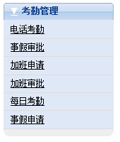
图 6-1 考勤系统管理模块

6.1.2在线考勤模块
1、每日考勤:
员工每日考勤的功能实现：
用户点击“考勤”按钮，进行考勤的页面如下图所示：
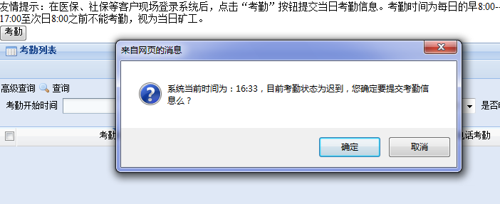
图 6-2每日考勤页面

6.1.3事假申请模块
1、事假申请查询：
员工对自己的所有考勤的记录的查询功能实现：
登录用户点击“事假申请”按钮，进行事假申请页面查询，用户也可以通过查询开始时间对指定日期进行模糊查询如下图所示：

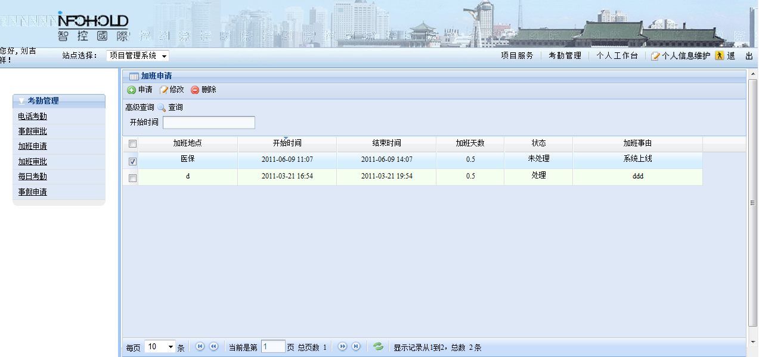
图 6-3 事假申请查询页面

2、事假申请增加：
事假增加功能的实现：
登录用户点击“请假”按钮，进行事假增加的功能，如下图所示：
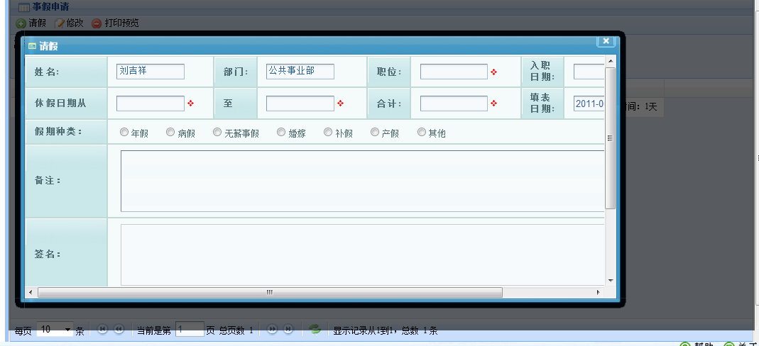
图 6-4 事假申请增加页面

点击“调休”按钮，选择曾经加班的日期,如下图所示:

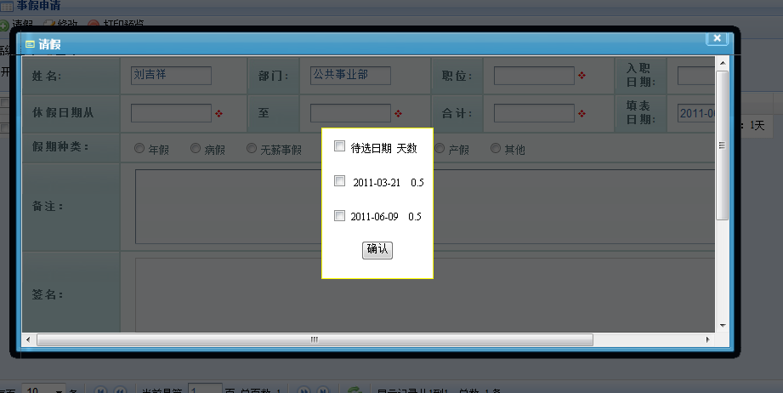
图 6-5调休页面

2、事假申请打印功能，如下图所示：

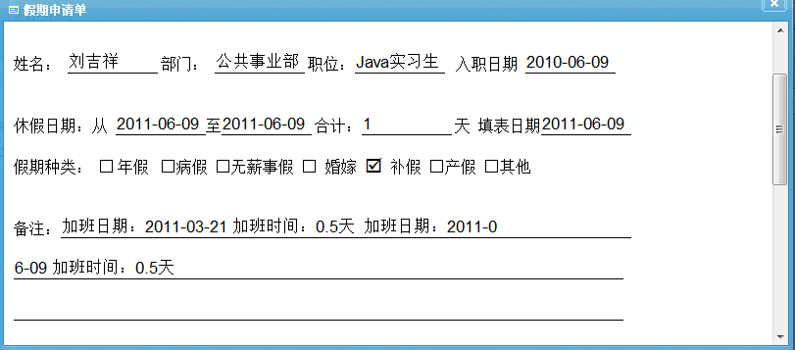
图 6-6事假申请打印

6.1.4电话考勤模块
……

6.1.5加班申请模块

6.1.6加班审批模块

6.1.7事假审批模块

6.2 系统测试
软件测试是软件开发过程中的一个重要的组成部分，是贯穿整个软件开发生命周期、对软件产品（包括阶段性产品）进行校验和确认活动过程，其目的是尽快今早地发现在软件产品中所存在的各种问题——与用户需求、预定义的性质不一样。
软件测试技术—软件测试的分类
- 从是否需要执行被测软件的角度分类分为静态测试和动态测试。
- 从测试是否针对软件结构算法的角度分类分为白盒测试和黑盒测试。
- 从测试的不同阶段分类分为单元测试、集成测试、系统测试、验收测试。
软件测试是为了保证软件产品的之质量，在软件开发的过程中，对软件产品进行质量控制。

考勤系统的测试用例如下表所示：

表6-1事假申请模块增加功能测试
序号 | 1
测试模块 | 事假申请模块
测试功能点 | 增加功能
操作步骤 | 点击请假按钮，并填写请假信息，填写完毕后点击保存按钮
预期结果及验证标准 | 点击保存后，弹出保存成功提示，跳转到请假页面后可以看到该申请记录。
测试时间 | 2011/5/27
执行人 | 张三
测试结论 | 添加成功
Bug编号
备注 | 此用例测试通过了增加事假申请的基本功能

总 结

致 谢

参 考 文 献
- Bruce Exkel .Java编程思想(第3版). 北京：机械工业出版社，2005.
- 李刚. Struts2 权威指南：基于WebWork核心的MVC开发. 北京：电子工业出版社，2007.9
- 邬继承. J2EE开源编程精要15讲. 北京：电子工业出版社，2010．
- Ryan Asleson Nathaniel , T.Schutta .Ajax基础教程.人民邮电出版社
- Jeremy Keith .JavaScript DOM 编程艺术 . 人民邮电出版社 2007
- 孙卫勤 . 精通Hibernate：Java对象持久化技术详解 北京电子工业出版社. 2005.5
- Thomas Kyte. Expert Oracle Database Architecture 9i and 10g Programming Techniques and Solutions[M]. Apress，2006.
- 赛奎春. JSP工程应用与项目实践. 机械工业出版社. 2003.8
- 耿祥义,张跃平. JSP实用教程. 清华大学出版社. 2003.5
- 飞思科技产品研发中心. JSP应用开发详解.电子工业出版社. 2003.
- Y Daniel Liang. Introduction to Java Programming to Java programming-Comprehensive Version (6th Edition)[M].Prentice Hall，2008.
- 王国辉，吕海涛，李钟尉．Java数据库系统开发案例精选[M]. 北京：人民邮电出版社，2007．
- 沈应逵，曾凌．Java Web 数据库系统应用开发与实例[M]，北京：人民邮电出版社，2008．
- Thomas M.Connolly,Carolyn E.Begg．Database Solutions 数据库设计教程.北京：机械工业出版社. 2010.
- 孙卫琴、李洪成．Tomcat与Java Web开发技术详解[M]．北京：电子工业出版社，2004

指导教师签字：

年 月 日

评阅人签字：

年 月 日

